**Nama : AGATHA FEBIANANDA P**

**NIM : L200170127**

**Kelas : E**

**MODUL 5**

1. Membuat database dengan nama perbankan

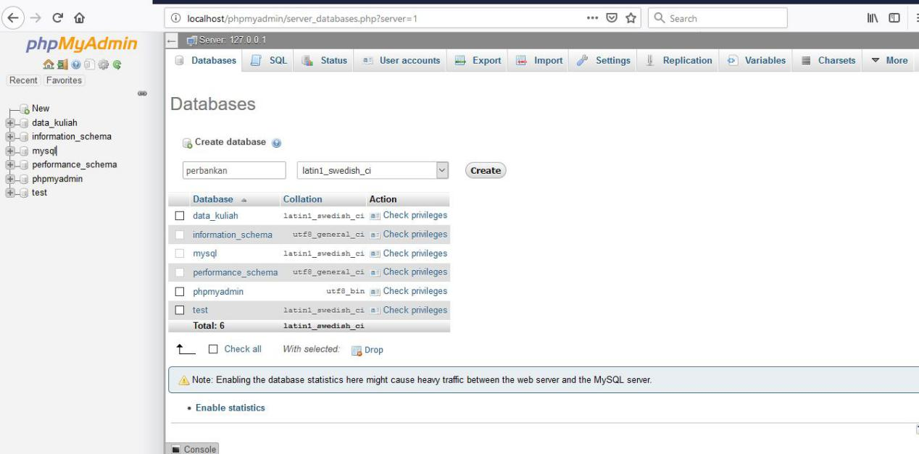

2. Membuka command prompt dan pilih database perbankan dengan perintah “useperbankan” sehingga akan muncul pemberitahuan “database changed”

3. Memasukkan data dari table berikut:

a.table nasabah

b. table cabang_bank

c. table rekening

d. table nasabah_has_rekening

e. table transaksi

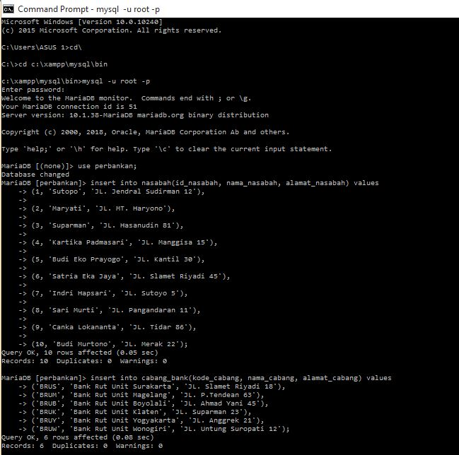

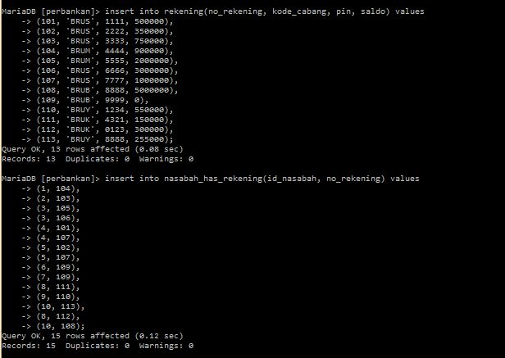

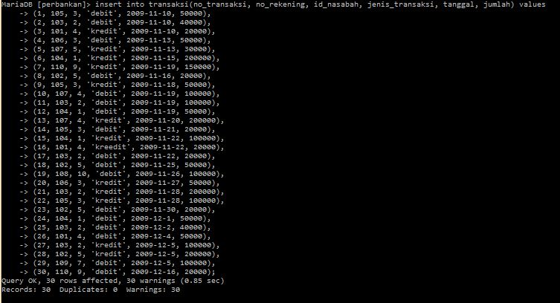

4. Melakukan update data nasabah untuk kasus2 berikut ini:

a. Nasabah dg nama “Idri Hapsari” pindah alamat ke “Jalan Slamet Riyadi No.34”

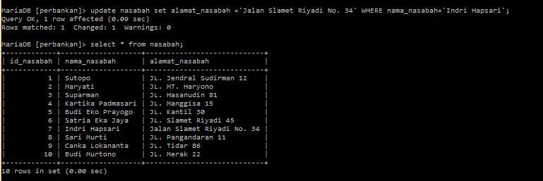

b. Cabang dengan kode “BRUW” pindah alamat ke “Jalan A. Yani No. 23”

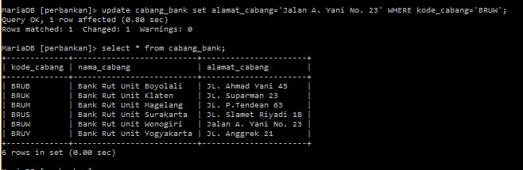

5. Melakukan penghapusan untuk kasus2 berikut:

a. Nasabah dengan id “7” menutup rekeningnya

8.3a

b. cabang dengan nama_cabang “Bank Rut Unit Magelang” menutup kantornya

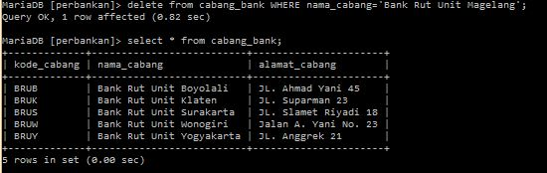

**TUGAS**

**1.** **Menambah 10 data ke dalam table nasabah**

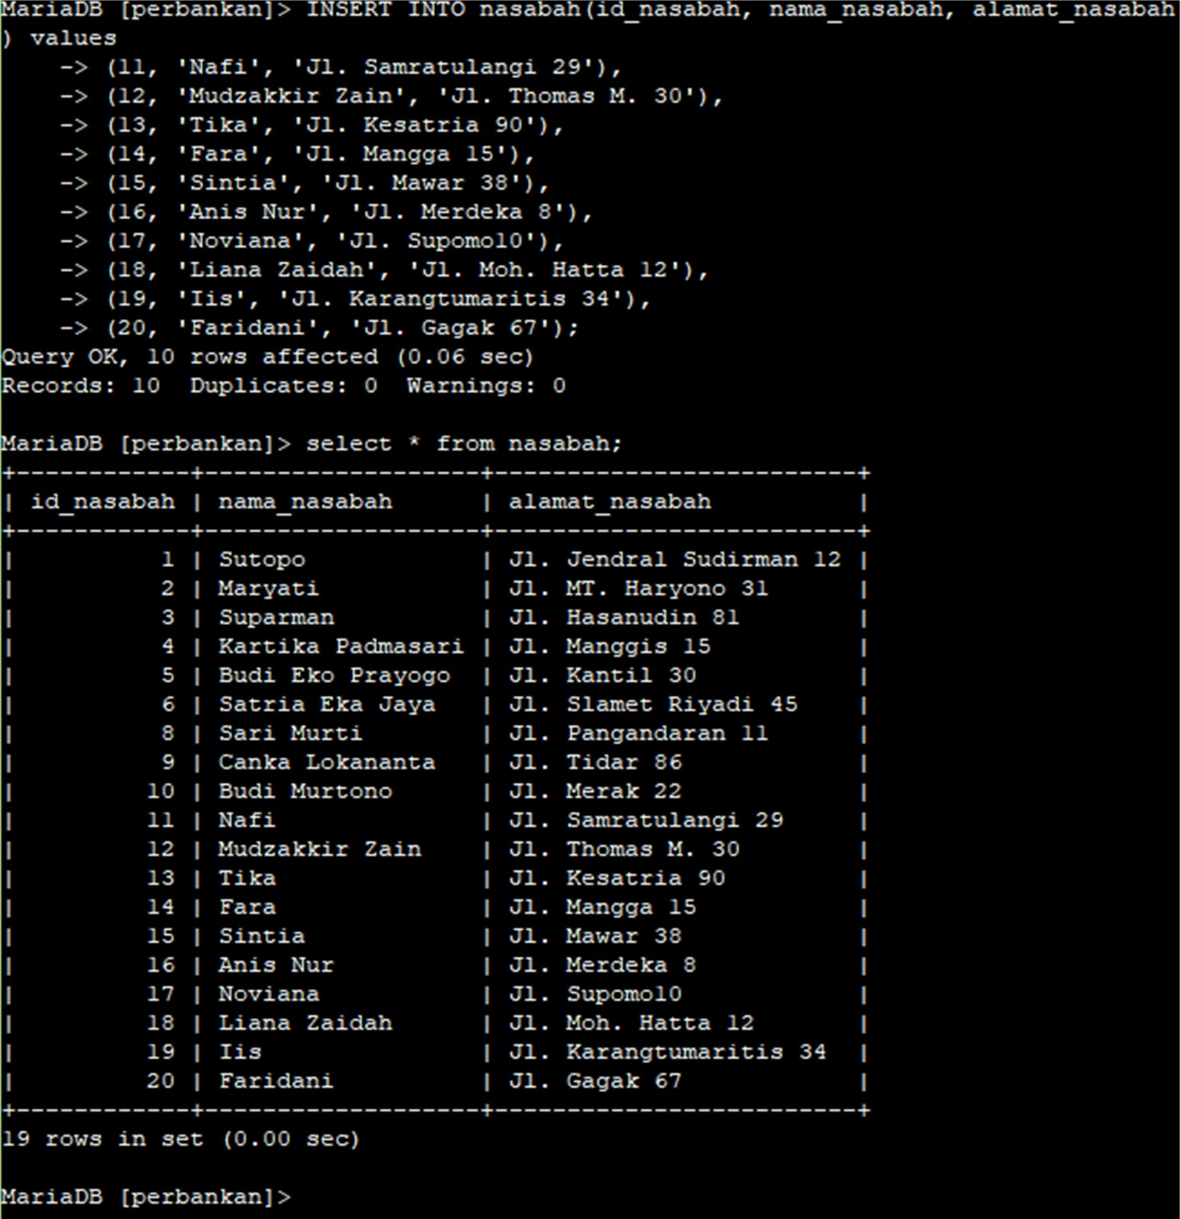

**2.** **Menambah 10 data ke dalam table cabang_bank**

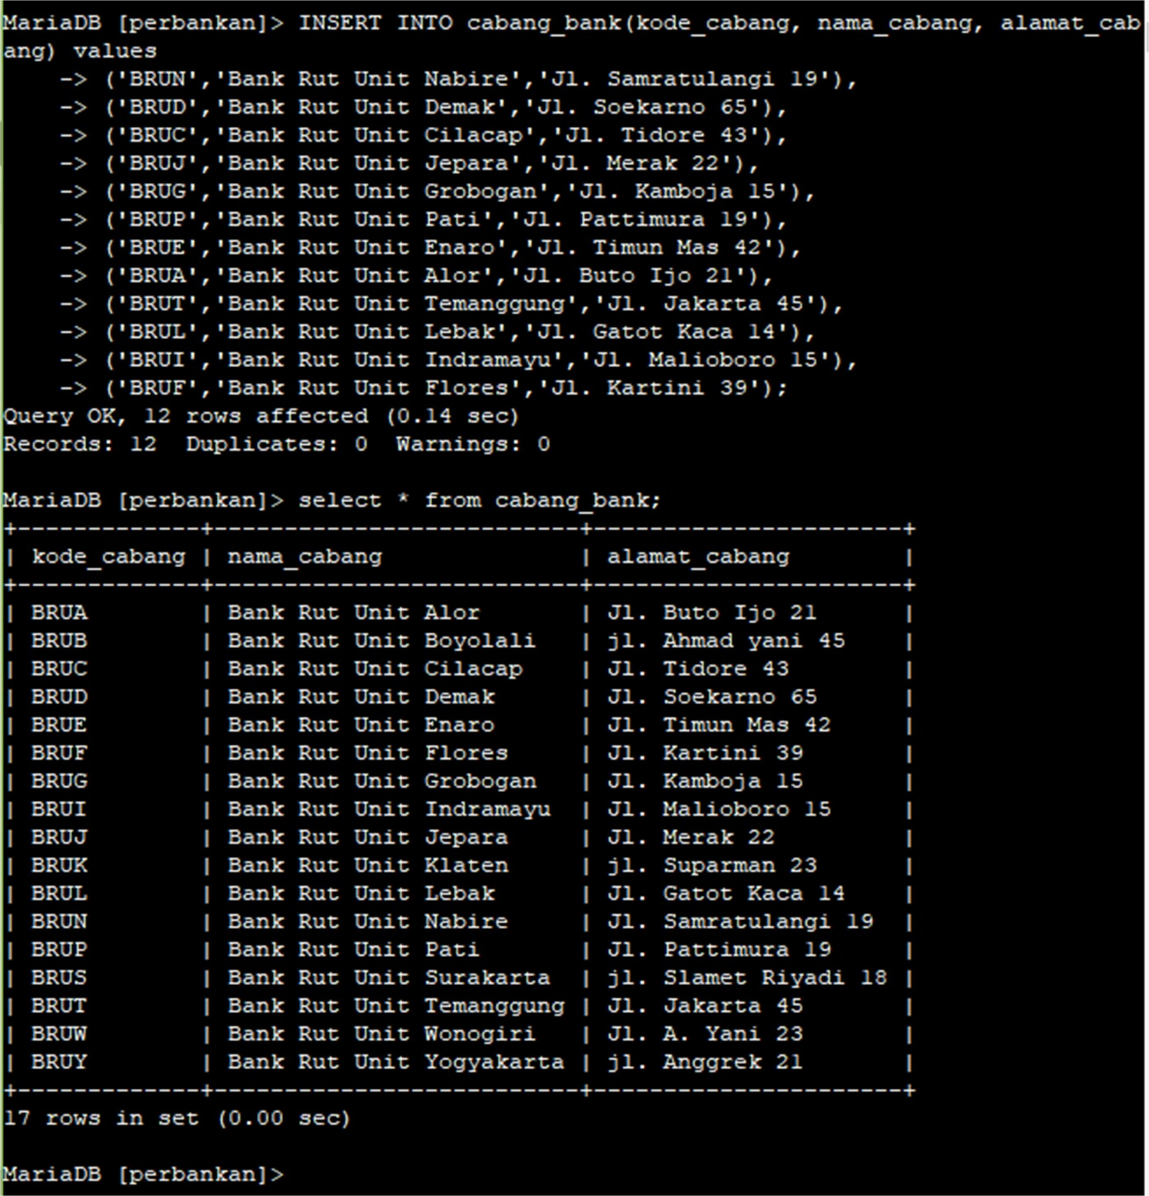

**3.** **Menambah 10 data ke dalam table rekening**

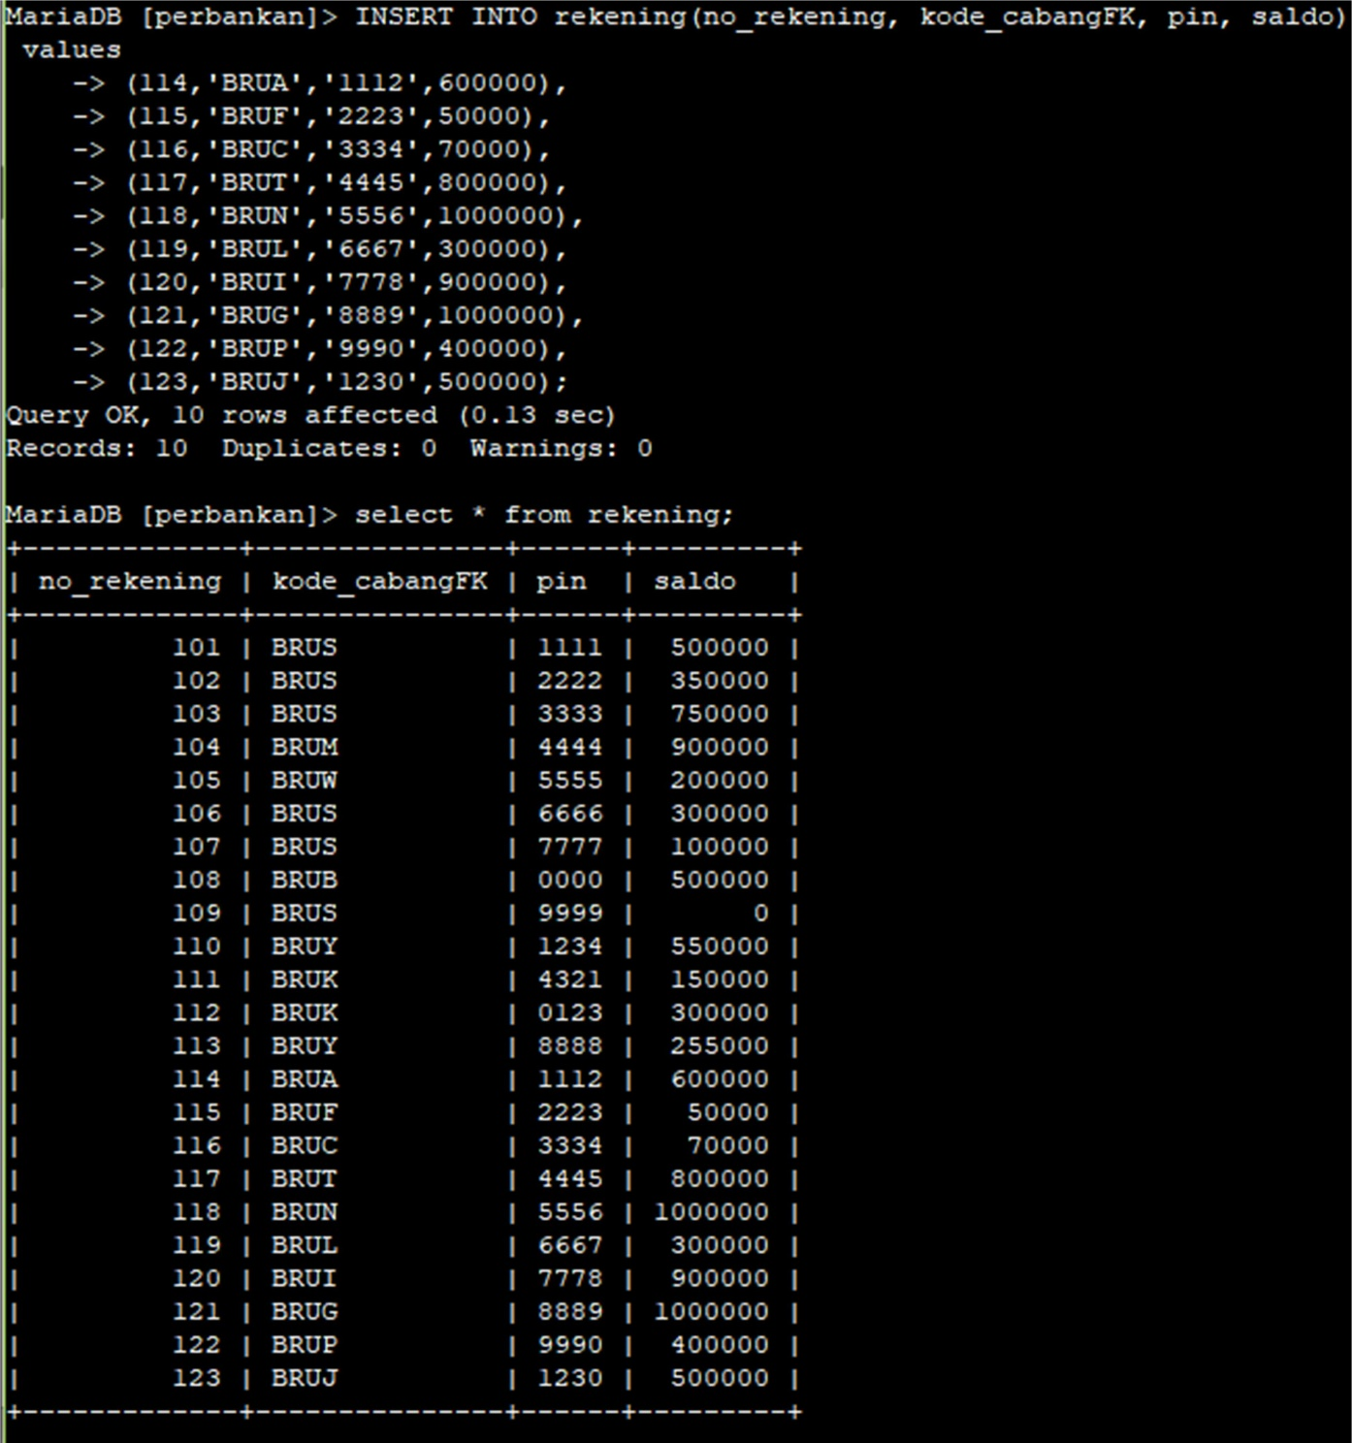

**4.** **Menambah 10 data ke dalam table nasabah_has_rekening**

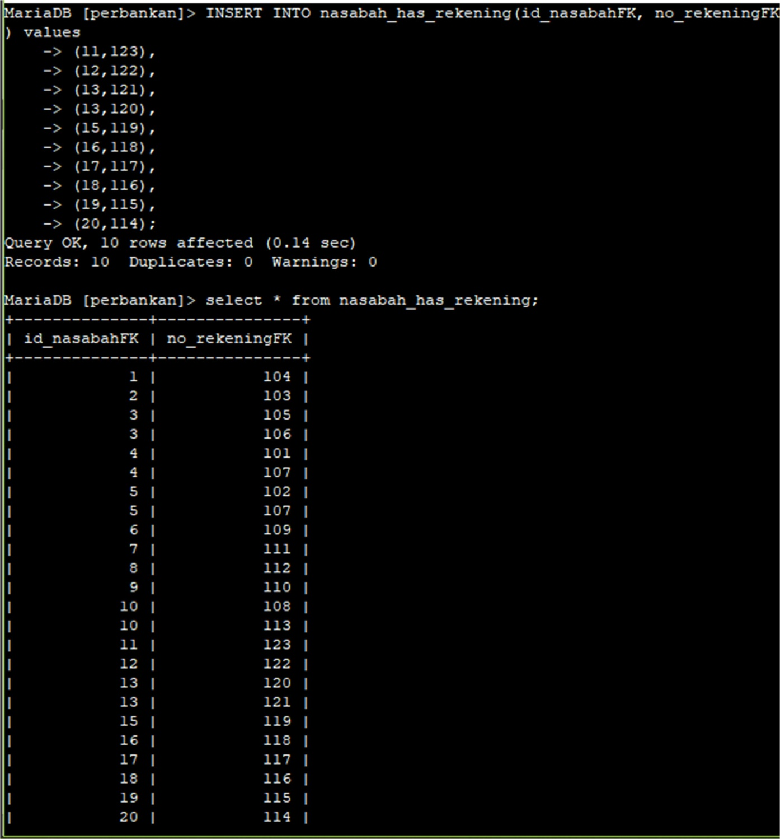

**5.** **Menambah 20 data ke dalam table transaksi**

